1. 鼠标移走和失去焦点事件冲突？

设置一个全局变量，当有焦点时设置全局变量值为false

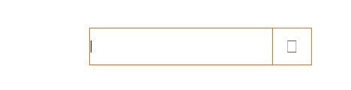

1. 绝对定位到底是以哪个父元素定位？
2. 一个div里面有两个div，我设置第一个左浮动，怎么第二个就被 盖住了么

如果一个div里面有多个div，每一个都要设置左浮动，否则就会被盖住。

1. 为什么同样是overflow：hidden，一种写成这样，一种写成这样

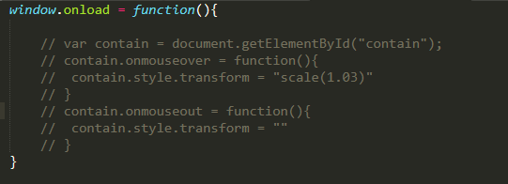

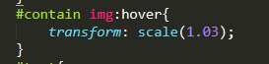效果不一样

1. 设置position: sticky;的时候没有反应？

记得设置top等值

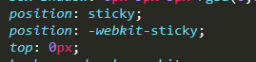

6、